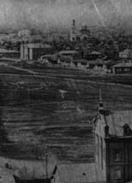

ПРАВОСЛАВНАЯ
ИСТОРИЯ ГОРОДА
ЗЕЛЕНОКУМСКА

I. – ВСТУПЛЕНИЕ –

В наше неспокойное время, время так называемого прогресса мысли, когда мы, православные люди, становимся народом без рода и племени, когда фактически каждый ребёнок знает все тонкости жизни на Западе, незаметно для нас самих, мы меняемся, нам становится чуждой родная история, у многих из нас стёрлось понятие об Отечестве, и для многих слово «патриот» стало пустым звуком...
Но зато фактически каждый из нас, ощущая это духовное вырождение русской нации, вместо того, чтобы самому что-то предпринять, становится циником, который без конца ругает правительство, духовные лица, представителей правопорядка и др.
И к сожалению, забываем слова великого святого, преподобного Серафима Саровского, который сказал: “Спасись сам, и вокруг тебя спасутся тысячи”. Изменись ты, измени свой взгляд на людей и весь мир изменится. И основным фактором этой перемены является христианская Любовь, Любовь Христа.
Настоящая работа предуготована возродить хотя бы искорку от той Любви, которую имели наши предки, направляя все силы к созиданию красивейших храмов, к созиданию высокодуховного общества.
1

II. – ОСНОВАТЕЛИ –

В период строительства Азово-Моздокской укреплённой линии, решая проблемы заселения Среднекавказья, царское правительство раздавало землю крупным сановникам за заслуги на государственной службе.
По указу императрицы Екатерины II в 1783 году графу Воронцову была пожалована земля в Георгиевском уезде… «ниже села Отказного, по правой стороне реки Кума из казённой земли, всего 15 тысяч 300 /единиц/ десятин. За землю была уплачена символическая сумма 3,5 копейки за десятину.
Ещё ранее на этом месте существовало поселение, основанное в 1781 году отставными солдатами.
Получив землю, граф объявил своим крестьянам в Воронежской губернии, что желающие могут поселиться на Кавказе. Уже через год после отмежевания переселились 48 семей. В 1801 г. Насчитывалось около 285 дворов.
2
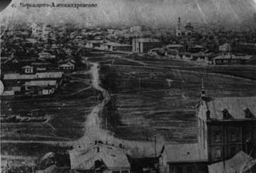
Как истинные православные христиане, воронежские поселенцы нуждались в духовном окормлении и руководстве, поэтому одной из первых построек на новой земле стало строительство православного храма. В 1791 году трудами крестьян был построен храм в честь святых Первоверховных апостолов Петра и Павла. В скором времени был приглашён священник.
Храм был деревянной постройки с небольшой колонной на каменном фундаменте. Но из-за ветхости в дальнейшем он стал просто приделом в новом величественном Казанском соборе, о котором речь пойдёт далее.

3
III. – СПАСОПРЕОБРАЖЕНСКАЯ
ЦЕРКОВЬ –

Она была построена на территории Воронцово-Александровского из средств прихожан в
1829 г.
После завершения работ на имя преосвященнейшего Афанасия еп.Новочеркасского и Георгиевского от лица жителей было направлено обращение с просьбой освятить новосооружённый храм, на что Святитель ответил, что необходимо установить иконостас и закончить все отделочные работы, а затем уже совершать богослужения без всякого упрёка. Что в последствии и было исполнено.
Сама Церковь была каменной с высокой колокольней. В одном из приделов размещалась вчерне построенная церковь Черноморского казачьего полка в честь покрова Божией Матери. В казачьих полках была хорошая традиция, во всех своих военных походах иметь переносную церковь, и после того, как часть казаков осела в Воронцовке, то они оставили здесь свой храм.
В 1871 г. Была установлена новая колокольня, а в правом приделе в честь святых бессребреников Косьмы и Домиана установлен новый иконостас.
В 1883 г. местный воронцовский крестьянин Артемий Михайлович Ржевский на вечное поминовение пожертвовал свой дом с надворными постройками. Сама церковь была обнесена литой железной оградой на каменном фундаменте, имела двое ворот, отделанных жёлтым кирпичом. Храм находился в самом центре поселения, где сейчас находятся магазины “Книга” и “Природа”. Постройка этого храма обошлась в 120000 рублей.
5
4
Как показывают клировые ведомости за 1896 г., при этом приходе имелось 4-ре министерских училища. Среди них:
а) двухклассное мужское;
б) женское одноклассное;
в) частное училище 3-го разряда;
г) церковно-приходская школа.
Наши предки, благочестивейшие жители с.Воронцово-Александровского, в частности члены приходского попечительского совета Спасо-Преображенской церкви, “Желая увековечить каким-либо добрым делом память в Боге почившего императора Александра III,… постановили построить при кладбищенской Духосошественской церкви (была построена в 1873 г. как кладбищенская) дом убежища (здание для нуждающихся)”. Так гласило прошение, обращённое к Ставропольскому архиепископу Агафадору.
5
Сохранилась фотография священника, служившего в Преображенском храме. Им был отец Трофим. Старая запись на обратной стороне фото гласит: «о.Трофим Донцов жил в Кисловодске и там же похоронен, умер от инфаркта в машине около Лысогорки на пути в Ки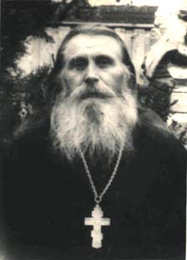словодск, где желал собороваться у иеромонаха Стефания. Служил в Преображенской церкви (р-н базара) г.Зеленокумска около 2-х лет с 19…г.
В то время представителем совета попечителей был священник Андрей Боголюбский. В архивных документах приводится целый список людей, которые по копеечке собрали требуемые 2500 рублей. Среди них были: «Торговый дом В.М.Кащенко и сыновья», Григорий Скитилягин, братья Н. и А. Пенчуковы и др.
Это намерение с Божьей помощью было с успехом осуществлено. Дело получило особенные поощрения архиепископа Агафадора Ставропольского и Екатеринодарского и тогдашнего губернатора.
Само здание было построено из тяжёлого кирпича и состояло из 4-х больших комнат. Проживали здесь престарелые, увечные, вдовые люди, нуждающиеся в посторонней помощи.
С тех пор в выражение своих религиозно-патриотических чувств, в память о чудесном событии 17 октября 1888 г. священство и прихожане ежегодно совершают Божественную литургию и молебствия о здравии Государя императора Николая II и его семейства, а так же панихиду о императоре Александре II и всех православных христиан, за Веру, Царя и Отечество души свои положивших.
6

7
5
- – ХРАМ РОЖДЕСТВА
БОГОРОДИЦЫ –

За 1838 г. мы находим обращение казачьего атамана Александровской слободы от лица прихожан Спасо-Преображенской церкви (старой походной) на имя Высокопреосвященнейшего архиепископа Агафадора.
Атаман писал: «Владыка. Просим Вашего Благословения перенести старую Покровскую церковь, от новой на расстояние полторы версты и поставить её возле кладбища на новом каменном фундаменте…»
«…Необходимость Наша доставила утруждать Ваше Высокопреосвященство (поясняет атаман) потому единственно, что в нашей слободе имеется 4600 человек и от многолюдства во время стечения народа в церкви бывает великое стеснение… Когда же будет возобновлена наша старая церковь и будет в ней совершаться Божественная Литургия, то не будет в обеих храмах никакого стеснения»
«Кроме того, в старой церкви хороший иконостас, который может быть перенесён в обыкновенную церковь». Прихожане к тому времени уже собрали 3 тысячи рублей деньгами и 10 тысяч кирпичом.
9
8
Спустя некоторое время, а именно в 1840 г., в адрес архиепископа Афанасия посылается грамота. Она гласила:
«Кавказской области, горского уезда, слободы Воронцовки, Графа Воронцова крестьян всего общества. Покорнейшее прошение.
Просители извиняются за то, что, подавая первое прошение, они по забвению своему не указали имени новой церкви, и теперь, опомнившись, всем миром, с общаго согласия порешили быть ей во имя Рождества Пресвятыя Богородицы. Так же прихожане обращают внимание Владыки на то, что «Черезвычайная растянутость до 3-х верст от храма, не всем (по причине распутицы и бездорожья) давала возможность попасть в храм».
Подписались священник Алексий Рудин, атаман Олейник и др.
На все поданные прошения Высокопреосвященнейший Афанасий ответил:
«Божией Милостью, по указу из Святейшего Синода и по власти, данной Нам от Великого Архиерея Иисуса Христа Мы благословляем построить церковь во имя Рождества Пресвятой Богородицы. Но вначале поручаем Вам испрашивать помощи Вседержителя».
Смиреннейший Афанасий архиепископ Новочеркасский.

Дело пошло, но давалось очень нелегко. Новый атаман Косьма Ерещенко в 1842 году сообщал Владыке Афанасию о трудностях, связанных со строительством.
По причине плохого урожая из-за стужи и нападений саранчи, не хватало денег и стройматериалов.
Жители просили святителя походатайствовать перед общиной Спасо-Преображенской церкви занять у них из кошельковой суммы 1000 рублей сроком на 1 год. Люди помогли, но всё же и потом возникали проблемы, связанные с возвратом указанной суммы, несколько раз просили отсрочку.
Параллельно с этим были нестроения с архитектором, который наблюдал за строительством. Дело в том, он жил в г. Пятигорске, и приезжать за 80 вёрст каждый раз было очень тяжело и накладно. В связи с этим прихожане написали обращение к Владыке Иеремии, первому епископу Кавказа с просьбой назначить смотрителем опытнейшего человека, благочестивого протоиерея Иоанна Романовского.
10
11
Вследствие этих нестроений с 1842 по 1844 г.г. стройка была приостановлена, благочестивый неоднократно сообщал Владыке о возникающих трудностях. И только в июле 1845 года строительство было возобновлено. Был собран хороший урожай, и на полученные средства из Ставрополя были приглашены самые лучшие храмостроители. Таким образом, в 1847 году община, созданная на основе храма Рождества Пресвятой Богородицы, сообщает о том, что церковь построена и всё село приглашает Владыку Иеремию на освящение.
Но 12 сентября 1847 года произошло страшное несчастье. Во время установки Святого Животворящего Креста внезапно переломилась верхняя шейка, венчавшая колокольню, и упала на землю, причём упали и убились до смерти 2 человека.
Немногим позже, когда горе улеглось, 6 декабря 1847 года, протоиерей Кафедрального собора г.Ставрополя Константин Крастилевский совершил чин торжественного освящения.
Вот что вспоминает прихожанка Рождественского храма Анна Ивановна Еременко (1906 г.р.): «Когда была девочкой, в церкви служили о.Прохор и о.Фёдор. О.Прохор был арестован в годы революции, после тюрьмы вернулся нищим старцем, жил тайно у благочестивой семьи. Умер во время войны. Хоронили верующие женщины, наскоро сколотив ящик наподобие гроба»
Место погребения, к сожалению неизвестно.
Александра Серба (1892 г.р) рассказывает, что: «Родилась она в семье верующих церковных людей. Помнит, как её 6-летнюю девочку привела в Рождественский храм на праздник Воздвижения Честного и Животворящего Креста её бабушка. Девочка была поражена великолепным убранством, торжественностью храма:
«Пение хора было таким красивым, что ей не хотелось и двигаться, а только бы слушать и слушать».
Церковь имела довольно большое подворье с постройками, двор напоминал размерами площадь.

12

- – КАЗАНСКИЙ СОБОР –

Один и самых больших храмов, располагался на территории села Новогригорьевского (сейчас там находится школа № 2). Он был очень высоким, и обозревался со всех концов поселения. Его главу венчали семь куполов (во образ семи церковных таинств). На старой дореволюционной фотографии он, среди других храмов, смотрелся очень величественно.
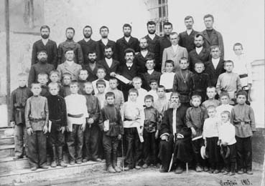
Храм строился на народные деньги. На его строительство было затрачено около 400000 рублей. В народе этот собор именовался «Мирской». Выложен храм был из тёсаного камня, привозимого из села Бурлацкого, Буденовского района. Первый предел освящён в честь святых первоверховных апостолов Петра и Павла (сохраняя память о старой церкви), а левый предел – в честь второго дня Рождества Христова. Собора Богородицы. Внутренняя отделка храма поражала своим благолепием.
13
На этой фотографии, сделанной незадолго до революции, изображён настоятель Казанского собора со своей паствой отец Димитрий (к сожалению, фамилия и годы служения неизвестны).
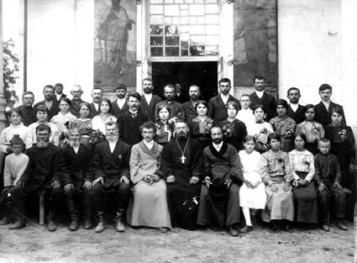
Огромные царские врата раздвигались на колёсиках. Купольную часть подпирали величественные колонны. Стены были расписаны в академическом стиле. В алтаре у торнего места была фреска Гоенода на воде и утопающего Петра. (Подобная икона имеется в Андреевском соборе г.Ставрополя) Слева роспись на стене на евангельский сюжет «Улов рыбы». Справа – «Нагорняя проповедь».
15
14
В годовом отчёте о состоянии Кавказской епархии, святитель Игнатий, епископ Кавказский и Черноморский делает особое указание на этот собор. «Примечательнейшие храмы находятся в следующих селениях:
Храм Преображения Господня с.Новоселицы - каменный, трёхпридельный… То же можно сказать и о главном храме в с. Воронцовке, принадлежащем князю Воронцову: этот храм ещё громаднее, нежели храм в Новоселицах.
Несколько пожилых прихожан рассказывали детские впечатления от слушания церковного хора, который состоял из мужчин-казаков и мальчиков с певческими способностями.
Иконостас был пятиярусным. До сих пор сохранилось несколько икон, благоговейно убережённых прихожанами от осквернения в годину лихолетия.
Среди них следующие:
- Тайная вечеря (сейчас в Казанской церкви над вратами царскими);
- Матерь Божия с Младенцем (слева от царских врат);
- Спаситель (справа);
- Иверская икона Божией Матери.
А так же из того собора при нашем храме остались:
- икона Божией Матери Троеручица;
- св.Николая Чудотворца;
- св.Великомученицы Варвары;
Ап.Петра и Павла раньше лежала на центральном аналое Казанского храма в посвящённом им приделе. Сейчас она находиться на правой стене Казанской церкви.
И наконец, главная Казанская икона собора сохранилась чудом. Эту икону заказала благочестивая, состоятельная женщина в Киево-Печёрской лавре.
Киот иконы был выполнен в виде храма с куполом. У иконы стояла подставка со ступеньками с двух сторон. Перед нею свешивался крест с 7-ю лампадами. Часть этого креста сохранилась и после реставрации восстановлена.
Вот как описывает состояние этого храма незадолго до разрушения отец благочинный (1905 г.)
«Каменная с колокольней, обнесена оградой при церкви. Функционируют: 4 министерских училища; второклассная мужская школа, открывшаяся в 1896 году, обучалось 50 мальчиков; одноклассная женская школа; школа грамоты, открывшаяся в 1888 году, находилась на частной квартире, обучалось 40 мальчиков; вторая школа грамоты откр.1900 г. 35 мест.
16
При храме имелись:
- Деревянный дом с мезонином, крытый железом, из 12 комнат. В нём размещалась второклассная школа (фото в музее). При этом же доме постройка из жжённого кирпича, 3 комнаты для столярных работ.
- Дом из пяти комнат служил помещением для женской школы и в нём же находилась квартира диакона.
Этот дом был пожертвован заслуженным протоиереем Алексием Ржаковским (о нём будет сказано далее) в память о покойной супруге Параскеве Семёновне, чтобы церковь и учащиеся той школы возносили молитвы об усопшей.
- Деревянный дом в полтора этажа, крытый железом, для образцовой школы.
- Саманный дом в полтора этажа. В нём размещалась вторая школа».

17
VI. – СЫН ОТЕЧЕСТВА –

Если говорить о духовно-образовательной жизни г.Зеленокумска, нельзя не упомянуть имени сына нашего отечества протоиерея Алексия Яковлевича Ржаковского.
В 1856 году он окончил курс Кавказской Семинарии. В бытность великого Кавказского Святого, епископа Игнатия (Брянчаникова) и под его руководством Алексий был лучшим студентом и получил назначение преподавателем духовного училища.
5 октября 1858 года святителем Игнатием он был рукоположен в сан священника. После этого служил во многих приходах необъятной Кавказской епархии.
В 1867 он прибыл в село Новогригорьевка в качестве настоятеля и благочинного.
По благословению епископа Феофилакта он был активнейшим организатором духовно-образовательного движения. При его руководстве все школы села Новогригорьевского, Воронцово-Александровского вышли на новую, более высокую ступень образованности. За что в скором времени он был награждён орденом святой Анны 3-й степени.
18
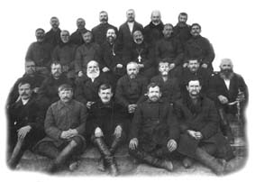
13
21 июня 1888 года за 20-летнее служение в должности благочинного, с разрешения Преосвященнейщего Владимира, ему были преподнесены золотой с драгоценными украшениями крест и священническая трость в золотой оправе. С 24 октября 1888 года он был назначен заведующим Новогригорьевских приходских школ.
В мае 1898 года, в день 35-летия служителя, духовенство 7-го округа вручило ему икону Казанской Божией Матери, а от прихожан за труды пастырства, икона Св.Алексия человека Божия.
15 мая 1900 года состоялся беспрецедентный случай. Указом Его Императорского Величества, Дворянским Депутатским собранием Ставропольской губернии протоиерей Алексий Ржаковский возведён в сан Потомственного дворянина. Также он был кавалером ордена кн.Владимира 3,4 степени.
19
Дальнейшая судьба протоиерея Алексия до конца неизвестна, но по некоторым данным он был расстрелян (как и многие тысячи священнослужителей в годину лихолетия).
Вот, что писал протоиерей Алексий Преосвященнейшему Феофилакту еп.Кавказскому и Екатеринодарскому о духовенстве вверенного ему благочиния:
«Духовенство, в большинстве своём, образованное, многие имеют семинарское и академическое образование, но есть и с низшим духовным званием.
В отношении исполнения богослужебных и нравственных обязанностей действуют исправно».
О народе: «Народ по большей части и свои христианские обязанности, и долг очищения совести в таинстве покаяния исполняет исправно и с усердием, но особенным усердием к храму Божьему и точным исполнением христианского долга, сравнительно отличаются прихожане слободы Воронцово-Александровской Спасо-Преображенской церкви и селения Новогригорьевское Петро-Павловской церкви».

(Из рапорта от 15 ок. 1868 г.)

Епископ Феофилакат, сообщая в Священный Синод о состоянии епархии, пишет: «Усердие Православные христиан к посещению храмов не оскудевает по Благодати Божией».
20
21

VII. – ХРАМ СВЯТИТЕЛЯ
ТИХОНА ЕП.АМАФУДТСКОГО. –
(При прогимназии)

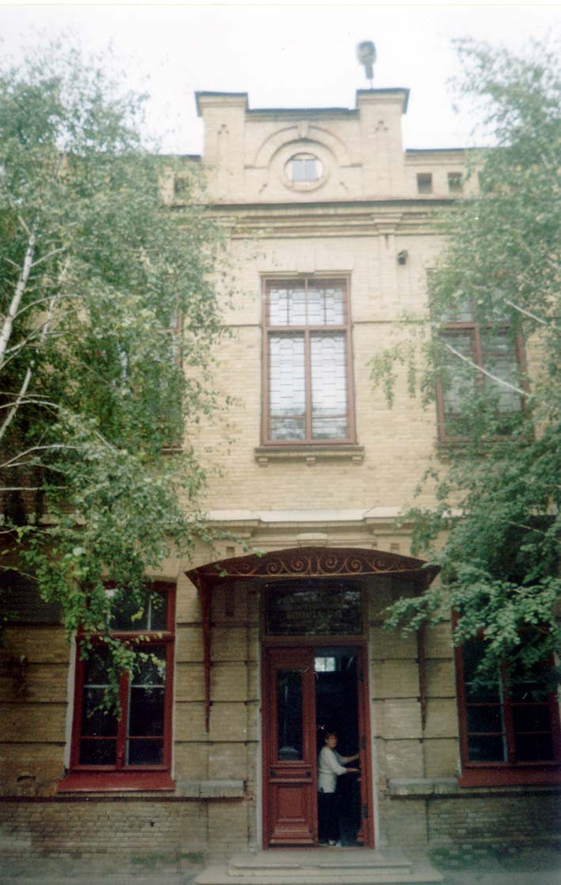В 1911 году в Воронцово-Александровской слободе при прогимназии, стараниями образовательного совета гимназии, стараниями родителей питомцев этого учебного заведения, тщанием местных священнослужителей была сооружена домовая церковь в честь святителя Тихона епископа Амафудтского.
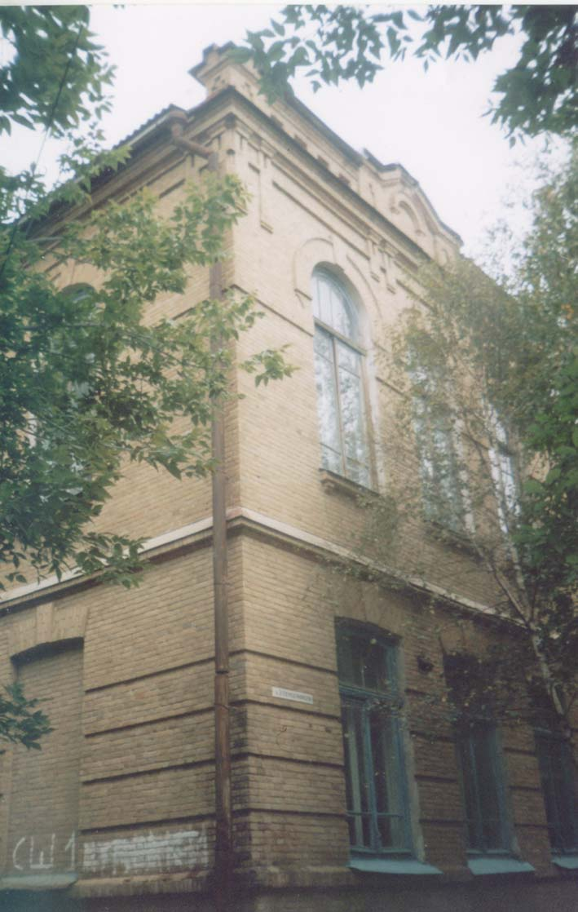Вот что нам говорит прошение на имя Высокопреосвященнейшего Агафадора архиепископа Ставропольского от лица «Комитета общества содействия среднему и низшему народному образованию в селе Вронцово-Александровское».
«Комитет почтительнейше просит Ваше Высокопреосвященство разрешить освящение домовой церкви в честь святителя Тихона Амафудтского, находящейся в здании прогимназии, содержимой обществом содействия народному образованию в селе Воронцово-Александровском, назначенное на 5 октября 1911 года». Среди подписавшихся были: председатель комитета А.Кащенко; казначей комитета Н.Пенчук; члены комитета священник Виталий Валяев, начальник гимназии М.Щепетова и др.
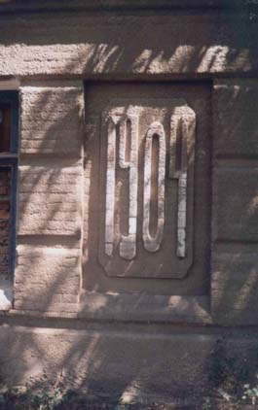Благочинный священник Димитрий Лавров поясняет, что: «1) названная церковь в настоящее время совершенно устроена; 2) лики святых и изображения священных событий вполне согласны с духом и учением Православной церкви; 3) церковной утварью, облачениями и богослужебными книгами снабжена вполне достаточно; 4) предметы для самого акта освящения церкви имеются вполне». (из рапорта).
Освящение храма Владыка благословил местному благочинному священнику Димитрию Лаврову.
23
22
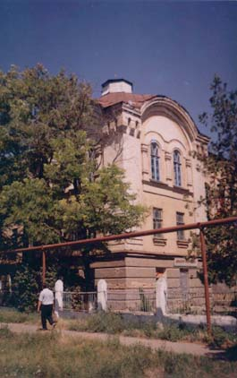Таким образом, 5 сентября 1911 года, при большом стечении народа, было совершено торжественное освящение церкви Св.Тихона Амафутского. Данное событие в очередной раз напоминает нам о том духе церковности, который неразрывно связан с душой русского человека.
22
Указанная прогимназия располагалась в здании которое ныне занимает школ № 1 и УПК.
Была также ещё одна домовая церковь, находящаяся во 2-й прогимназии. Она располагалась на 3-м этаже и была освящена в честь святых равноопостольных Кирилла и Мефодия. Сейчас в этом здании располагается ПТУ. В храме Казанской иконы Божией матери, в алтаре, хранится храмовая икона святых равноапостольных братьев Кирилла и Мефодия.
В день их памяти в помещении ПТУ совершается молебное пение. Интересен тот факт, что при подготовке к дню памяти святых Кирилла и Мефодия в библиотеке Казанской церкви была найдена богослужебная книга, находившаяся ранее в этой студенческой церкви.

24
VIII. – ЛИХОЛЕТИЕ –

С тяжестью на сердце мы вспоминаем страшные для России годы, когда бессмысленная братоубийственная революция прокатилась по родным просторам, сметая всё на своём пути, не щадя ни людей, ни своей истории.
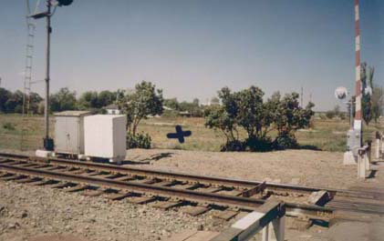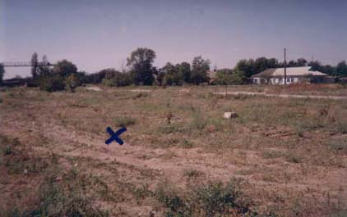Первыми жертвами стали Священники Казанского собора: о.Виктор, о.Александр, о.Пантелеймон и диакон Пётр (Андреевич) были расстреляны в 1919-20 годах за местным элеватором в 50 метрах от железной дороги. Есть сведения, что убиенных сбросили в яму и закатали бульдозером.
Казанский собор простоял до 1938 года, в который он и был разрушен.
При разрушении храма один активист полез сбивать Святой Крест, но Господь посрамил хулителя и он сорвался и разбился насмерть.
25
Другие местные побоялись, но затем нашёлся «смельчак» из г.Георгиевска, который и выполнил эту страшную работу.
Из камня разрушенного собора построили 2 корпуса элеватора, баню.
Фундамент, глубиной 5 метров, был сделан из булыжников, им вымостили дорогу до железнодорожного вокзала (сейчас сверху лежит асфальт).
Всё церковное имущество – иконы, подсвечники и всю утварь свозили в МТС, где приспосабливали кое-что под свои нужды или просто уничтожали.
Соборную Казанскую икону Божией Матери взяли в сельсовет, понравилось стекло. Стекло выставить не смогли, и иконы оказались в сарае на складе. Повёрнутая Пречистым Ликом к стене, икона пролежала много лет.
Две женщины, по распоряжению сельсовета белили школу и искали доски для подмостков. Они то и нашли икону. Пораженные находкой, они наотрез отказались белить, пока не выручат Казанскую икону. Председатель сельсовета запросил 300 рублей. Это были большие деньги. Блаженая Ефросиния (монахиня Александра) дала такую сумму (люди подавали ей на молитвы) и попросила принести её к ней домой. Женщины вернулись к известной болящей, где икона находилась до открытия храма.

26
IX. – СВЯТЫЕ АПОСТОЛЫ –

Храмовая икона апостолов Петра и Павла при МТС была использована безбожниками для сооружения корыта, т. к. дерево (чинар), на котором писана икона, отличается удивительной прочностью.
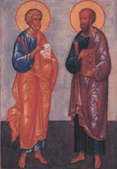Дно корыта покрыли жестью, влили 30 ведер арбузного сока, чтобы варить арбузный мед. Одна верующая женщина заинтересовалась корытом и стала его рассматривать и к своему ужасу обнаружила лики святых апостолов Петра и Павла. Обомлев от неожиданности, она стала плакать и сокрушаться, что святая икона как мученица будет гореть в огне. Всю ночь она молилась святым апостолам Петру и Павлу, чтобы они образумили обезумевших людей. Ранним утром стали разводить костер, положили солому, разгорелось пламя, и вдруг, прогремел сильный взрыв. Все корыто разлетелось в щепки, сок залил все вокруг. Мужики ломали голову, что же могло случиться. Тогда женщина объяснила причину случившегося. Так погибла икона святых апостолов Петра и Павла.
27

28
X. – ДИВЕН БОГ ВО СВЯТЫХ
СВОИХ –
- Приня -

Господь не оставил наше поселение без своего угодника. До сих пор в людской памяти находится блаженная Приня (монахиня) Александра.
Известно, что родилась она в 1903 г., на хуторе Рог. В миру Ефросинья Корниенко.
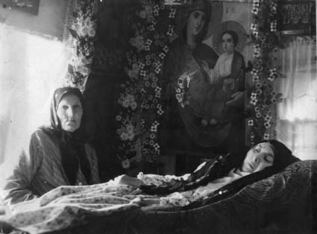С 7 лет она была прикована к постели, в результате несчастного случая. Однажды она, будучи маленькой, на саночках скатилась с горки и попала под телегу и с тех пор была парализована.
Жила она с матерью Корниенко Ириной Евдокимовной, сестрой Лидей (1997г.) и отцом Иваном (нет сведений). Все знавшие Приню ещё девочкой , вспоминали, что с детских лет её душа горела верой и упованием на Бога.
Пролежала Приня 42 года и умерла накануне праздника святых апостолов Петра и Павла. Жила она на улице Угловой, ее дом стоит и сейчас.
29
Ефросинья была прозорливой, (Бог открывал ей о людях их будущее и прошлое) многие шли к ней за духовным советом. Приезжали со всей страны. По ее словам святитель Николай Чудотворец сопутствовал ей всю жизнь. Келейница Прини Литвинова Н. сообщает, что юди писали ей письма, присылали свои просьбы, вкладывали в конверты деньги, и как потом многие из них свидетельствовали, адрес Прини во сне давал сам Николай Угодник. Случалось, придет письмо, а в нём вопрос: « Живёт ли по этому адресу монахиня Александра, Приня? Если, да, то обязательно ответьте , так как её адрес дал святитель Николай ». География адресатов была разнообразной и Ленинград, и Тула и другие города России. К Ефросиньи приезжали многие люди: епископы, странствующие монахи, священники, находившиеся в гонениях.
К Прине приходили иеромонах Глеб, (к сожелению фамилия и происхождение не известны, возможно что он скрывался от безбожной власти) и две его послушницы монахини Ольга и Евдокия. Посещали ее также и наши батюшки, служившие в Зеленокумске отец Георгий и отец Александр. Сейчас их могилы на городском кладбище и церковь ухаживает за ними.
Незадолго до смерти ее соборовал и причастил отец Глеб. Все ушли, а осталась только раба Божия Надежда Вовченко, которая была ей как нянька и ухаживала за Приней в последние годы жизни. Перед смертью Ефросинья просила примерить и сложить её монашеское облачение, у Надежды от страха тряслись руки, она боялась, что тоже умрёт, но Блаженная ей сказала: «Не бойся, ты не умрешь, а жить будешь долго-долго и крест у тебя будет тяжелый». Все так и случилось. У Надежды умерли друг за другом брат, муж и все сыновья.
30
Приня никогда не вкушала мяса, и только перед смертью попросила в пищу 2 рыбки. Она умерла незадолго до церковного праздника, так и не дождавшись Надежды (она вышла по делам), желая ей что-то сказать. Отходную молитву читала девица Ксения Лапина. Тело полагали во гроб монахини Ольга и Евдокия. Три дня лежала Приня, все это время монахини читали Псалтырь.
На отпевание приехали много батюшек, монахов с разных концов страны. Улица не вмещала всех людей желающих попрощаться с Блаженной. Каждый желал дотронуться до гроба. Умирая, Приня просила молиться за нее 40 дней.
Постоянно к Прине приходила семья Литвиновых, мать с дочерьми. Нина Андреевна вспоминала, что по своему смирению Приня говорила: «Если не придут ангелы за мной, так и полечу связанной в преисподнюю».
31
Среди приходивших была некто Елена. Ефросинья часто говорила ей, что она заблудшая? Елена, чтобы доказать обратное, ночью сходила в Отказное на криничку (святой источник) и обратно, вернулась к утру. Как сказала Приня так и случилось, к концу жизни Елена с мужем спилась.
Семья Решитиловых не имела жилья. Приня посоветовала строиться. Не имея ни копейки, откуда что взялось, дом построили.
Девицу Марию Волик привела мать, чтобы спросить, что с ней делать: отдать на учёбу или работать. Приня сказала, чтобы её определили ученицей к закройщице. Теперь Мария Волик шьет облачения в нашем храме.
Некая женщина пошла к Прине любопытства ради, посмотреть, что за «птица» такая, что к ней люди со всей России едут. Как только переступила порог, Приня ей сказала: «Иди во двор, там у нас птица всякая, ты же птицу пришла посмотреть».
Известен случай про женщину, которая из сребролюбия накопленные деньги спрятала в русскую печь. Как -то она пришла к Прине за советом, а та ей сказала: «горит твоё богатство». А в это время дома у этой женщины кто-то из родных развёл огонь и, деньги сгорели.
Однажды в дом к Блаженной пришли двое статных седых мужчины, с собой они принесли мешочек с чистейшей мукой, сказав, что из неё к церковному празднику следует испечь просфоры.
Поговорив еще немного с Приней, они вышли во двор. Блаженная тут же попросила свою маму догнать их и проводить, но та, выйдя во двор, никого не увидела ни возле дома, ни на улице. Позже Блаженная сказала, что это ей являлись святые Апостолы Петр и Павел, и укрепляли ее в Вере.
32
Мы, православные христиане, зная, что Бог прославляет святых своих и по смерти, верим, что блаженная Приня, (монахиня Александра) молится у престола Божия за всех жителей г. Зеленокумска. Уже сейчас известны случаи помощи Блаженой по молитвам и просьбам верующих людей.
Сейчас на месте ее захоронения трудами Православных христиан воздвигнута открытая часовня, где каждый может помолиться о упокоении души Блаженной монахини Александры (Прини).

33
XI. – ВОЗРОЖДЕНИЕ –

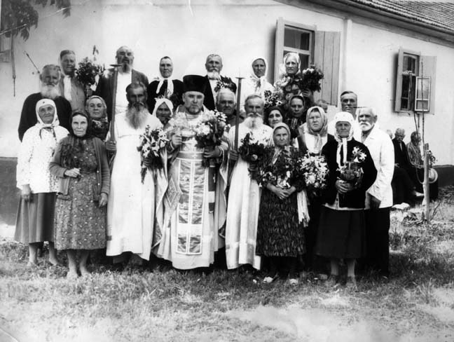Когда пришла война, в Воронцово – Александровском не было слышно колокольного звона, не было видно святых куполов и венчающих их крестов, - все разрушили. Разрушая видимое: храмы, часовенки, иконы и иные святыни, безбожие не могло разрушить невидимое, то, что находилось в сердце человека – его вера. Шли солдаты в бой, те мальчики со старой фотографии полагали души свои за ближних своих. А их матери, жены и сестры, собираясь по домам, молились за их победу Богу. Потому что говорило сердце Господу: «Прибежище мое и защита моя, Бог мой, на Которого я уповаю!» (Пс.90). Так в годы войны православные собирались постоянно в доме одной благочестивой женщины проживающей по ул. Крупской. Она была мамой регента церковного хора, по глубочайшей своей вере она подарила Церкви свой небольшой дом.
Испросив у Бога помощи, в 1946 духовенство и благочестивые миряне приступили к переустройству жилого помещения в молитвенный дом.
34
Первым делом сняли крышу, разобрали перегородки и соорудили новую церковную кровлю, увенчали ее куполом. Установили небольшой иконостас, состоявший в основном из икон, которые удалось сохранить прихожанам от разрушения и надругательства.
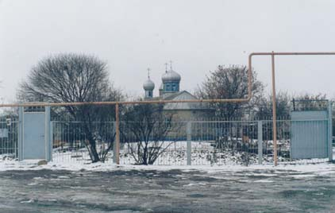Таким было новое возрождение духовности в селе Воронцово-Александровском и Ново-Григорьевском.
В первые послевоенные годы сложно было православным батюшкам совершать свое служение, гонение продолжалось, атеизм расцветал, партия преследовала, удручали и многие другие козни, им же нет числа. С этим смутным временем совпало служение одного ныне очень известного батюшки – Отца Василия Афонина. Много сделал он для того, чтобы восторжествовало Православие на зеленокумской земле.
35
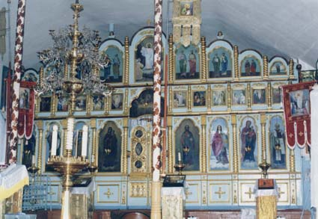В 70-х годах саманный храм облицевали силикатным кирпичом. Главный купол реконструировали.
В 80-х пристроили колокольню, еще один купол, соорудили паперть и место для правого хора.
В то же время построили красивый иконостас, привели храм в канонический вид.

Последние деяния для прихожан ассоциируются с именем замечательного батюшки – строителя – Отца Николая Рыбасова. Неутомимый молитвенник и труженик (ныне покойный) отец Николай в сложное советское время смог облагородить Казанский храм.
При нем построили надворные постройки, воскресную школу, дом для духовенства.
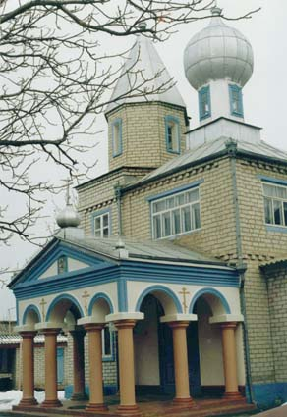И уже на исходе второго тысячелетия, в 1998 году по благословению Высокопреосвященнейшего Гедеона митрополита Ставропольского и Владикавказского начато строительство нового красивейшего собора в честь святых первоверховных апостолов Петра и Павла. В чем помоги нам Всемогущий Боже! Аминь.
37
36

- Библиография -

- Библия. Книги Священного Писания Верховного и Нового Завета. М., 1995.
- Гедеон митрополит Ставропольский и Владикавказский. История христианства на Кавказе до и после присоединения к России., Москва – Пятигорск, 1992г.
- Ставропольский краевой государственный архив (СКПа). Клировые ведомости.1895г.
- (СКГа). Клировые ведомости . 1838г. ф135 №1, д.925
(СКГа). Клировые ведомости. 1840г. «Из прошения по поводу строительства храма».
- (СКГа). Клировые ведомости. 1847г. Из рапорта благочинного прот. Иоанна Романовского.
- В основе брошюры лежат воспоминания православных христиан, прихожан Казанского храма.

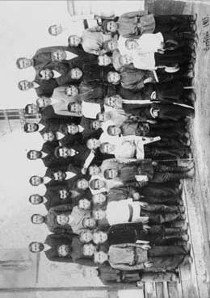

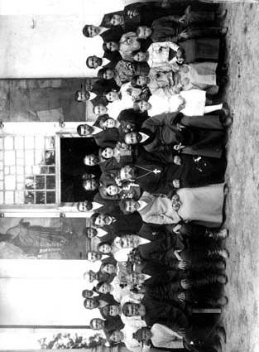

Клировые ведомости. 1895 г.
Клировые ведомости за 1838 г. ф 135 №1, д. 925
Клировые ведомости: 1840 г. Из прошения по поводу строительства храма.
Клировые ведомости, 1947 г. Из рапорта благочинного протоиерея Иоанна Романовского.
Жизнеописание епископа Игнатия Бренчаниква. Москва, 2002. с.256.
Клировые ведомости. ф 135, 9 № 290.

